**Викторина «Дети – герои Великой Отечественной войны»**

**1.Назовите имя юной партизанки, которую жестоко пытали, дважды расстреливали, но несмотря ни на что она осталась жива.**

**Надя Богданова** была простой белорусской девочкой, которой не было и 10 лет, когда началась война. В 1941 году детский дом, в котором она жила, эвакуировали во Фрунзе. Надя же с несколькими детьми во время одной из остановок сошла с поезда, чтобы отправиться на фронт.

С товарищами Надя присоединилась к белорусским партизанам, которые не могли отказаться даже от такой помощи. Удивительно, но она не только не стала для них обузой – вместе со своими малолетними друзьями сумела уничтожить десятки грузовиков с боеприпасами и несколько сотен гитлеровцев. И это 10-летняя девочка.

Надя Богданова была девочкой со зрительным и кожным векторами. По-кожному гибкая, юркая, она отправлялась на такие задания, где было не обойтись без ее врожденной ловкости. Надя все схватывала на лету, обучаясь партизанскому «ремеслу», была лидером подросткового отряда.

**Первая казнь.**

Стояла осень 1941. Приближался праздник Октябрьской революции. Командование партизанским отрядом решило развесить в Витебске красные флаги – чтобы поднять боевой дух местных жителей, страдающих от действий вражеского гарнизона. Ударить по врагу партизаны пока не могли. Но и бездействовать тоже.

Однако план был, а того, кто сможет отправиться в город для осуществления замысла, – нет. Фашисты не подпускали партизан к городу, а там обыскивали каждого, кто мог вызвать подозрение. Не вызывали его только дети, одетые в нищенские лохмотья, держащие в руках грязные игрушки и правдиво хныкающие, как только взгляд полицаев обращался к ним.

Надя и ее друг Ваня (ему было 12) отправились на задание вместе. Было приказано вернуться живыми.

В тот день было снежно. Дети тащили за собой сани, груженные метлами. Среди десятка одинаковых метел лежали три особенные, в прутьях которых были незаметно вставлены красные полотнища. Ваня смешно ковылял рядом, пытаясь экономить силы (дорога была неблизкой – порядка 10 км), а Надя хохотала и шла легко и свободно. Но на душе было тревожно.

В городе им никто не мешал, никто не останавливал. Ваню трясло с непривычки, Надя же смело руководила их «вылазкой». У них получилось развесить все флаги, не привлекая внимания.

На обратном пути девочка решила добыть папирос, ведь партизаны без табака так страдали… Это стало их ошибкой. Уже при выезде из Витебска детей остановил полицай. Он обнаружил табак и все понял.

Детей допрашивали, угрожая расстрелом и стреляя поверх их голов. Требовали выдать партизан. Оба молчали, лишь вздрагивая после очередного выстрела. На следующее после допроса утро юных разведчиков повели на расстрел.

– Пожалейте детей, звери! – кричали пленные палачам, но ничего не могли сделать, падая от пуль в общую яму. Ваня упал после очередного выстрела. Надя потеряла сознание за секунду до того, как пуля должна была вонзиться ей в грудь.

В яме с убитыми живую Надю обнаружил партизанский пост.

**Еще один шанс.**

В феврале 1942 года Надя отправилась на подрыв железнодорожного моста. На обратном пути ее остановили полицаи. Обыскав девочку, в куртке нашли крошечный кусок взрывчатки. В эту же минуту на глазах у полицаев мост взлетел на воздух.

Девочку зверски пытали: выжгли на ее спине пятиконечную звезду, облили ледяной водой на морозе, бросали на раскаленные угли. Так и не добившись признания, бросили истерзанного ребенка в сугроб, полагая, что девочка мертва. Надю нашли партизаны, которых послали ей на помощь. Умирающую, принесли в с. Заналючки и оставили местным крестьянкам. Мощное желание жить победило, и девочка, бывшая при смерти, снова выжила. Правда, сражаться дальше уже не могла – Надя практически лишилась зрения (после войны зрение ей вернул академик В.П. Филатов).

За боевые подвиги Надежда Александровна Богданова была награждена орденом Боевого Красного Знамени, Отечественной войны 1 степени и медалями.

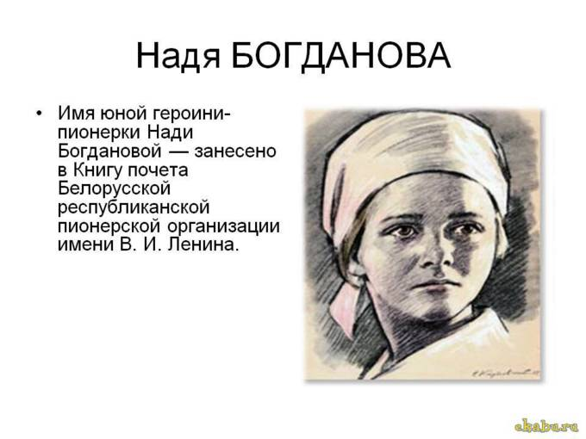

**2.Кто из детей-героев убил гитлеровца, захватив портфель, в котором находились важные документы?**

**Леня Голиков**.

Родился 17 июня 1926 года в деревне Лукино Новгородской области. Во время войны, когда его деревню захватили немцы, ушел к партизанам. Не раз он ходил в разведку, приносил важные сведения в партизанский отряд. И летели под откос вражеские поезда, машины, рушились мосты, горели вражеские склады. Всего он участвовал в 27 боевых операциях, им было уничтожено: 78 немцев, два железнодорожных и12 шоссейных мостов, два продовольственно-фуражных склада и10 автомашин с боеприпасами. Был в его жизни бой, который Леня вел один на один с фашистским генералом. Граната, брошенная мальчиком, подбила машину. Из нее выбрался гитлеровец с портфелем в руках и, отстреливаясь, бросился бежать. Леня –за ним. Почти километр преследовал он врага и, наконец, убил его. В портфеле оказались очень важные документы. Штаб партизан немедленно переправил их самолетом в Москву. Он погиб 24января 1943 года в неравном бою под селом Острая Лука Псковской области. 2 апреля 1944 года был опубликован указ Президиума Верховного Совета СССР о присвоении пионеру-партизану Лене Голикову звания Героя Советского Союза.

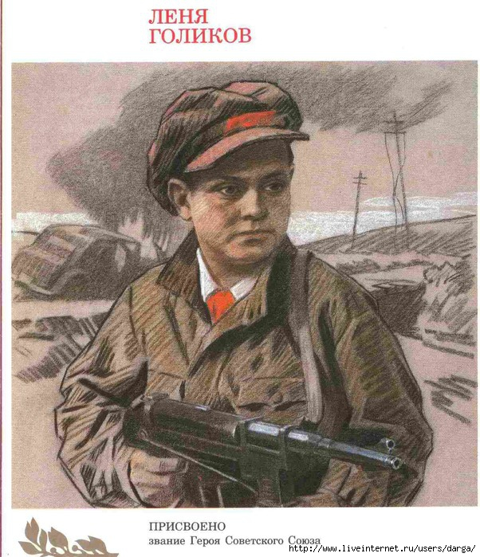

**Союза** Вали Котика. В Екатеринбурге на улице Вали

**4. Кто был разведчиком штаба партизанской бригады им. К. К. Рокоссовского?**

**Марат Казей** родился 29 октября 1929 г. в деревне Станьково в крестьянской семье. Белорус. Окончил 4 класса обычной сельской школы.

В годы Отечественной войны, находясь на оккупированной немецкими войсками территории, 12-летний Марат вступил в партизанский отряд. Это было 21 июля 1942 года. Потом он стал разведчиком 200-й партизанской бригады им. Рокоссовского.

9 января 1943 года состоялось боевое крещение мальчика. В районе Станьковского леса в своем первом бою Марат Казей проявил огромное мужество и отвагу. Его ранили в руку, но он все равно продолжал ходить в атаку. Впоследствии парень десятки раз проникал в немецкие гарнизоны и доставлял советскому командованию ценные разведывательные сведения. Неоднократно принимал участие в диверсиях на шоссейных и железных дорогах.

Весной 1943 года партизанский отряд им. Фурманова попал в окружение около деревни Румок. Все попытки командира этого отряда связаться с другими партизанскими отрядами не увенчались успехом. Тогда юный Марат Казей вызвался помочь установить связь. Мальчик вовремя привёл подкрепление, и фашистские каратели были полностью разгромлены.

Зимой 1943 года во время боя на Слуцком шоссе Марату удалось добыть ценные документы – военные карты и планы немецкого командования.

Однако 11 мая 1944 года парня постигла неудача. При выполнении очередного задания возле деревни Хоромицкие Узденского района Минской области партизана обнаружили фашисты и взяли парня “в кольцо”. Юный патриот отстреливался до последней пули. Когда же патроны закончились, он, не желая сдаваться, последней гранатой подорвал себя и окруживших врагов. Марата Казея похоронили в родной деревне.

8 мая 1965 года Марату Казею за проявленный героизм в схватках с фашистскими захватчиками присвоили звание Героя Советского Союза, посмертно. Юного партизана награждали еще орденом Ленина, а также медалями “За боевые заслуги” и “За отвагу”.

В Минске пионеры собрали деньги и в 1959 году установлен памятник Марату Казею. В 1958 году был установлен обелиск на могиле Героя в деревне. Памятник Марату Казею также установлен в Москве. Многие совхозы, улицы, школы, пионерские дружины и отряды носили имя пионера Марата Казея.

Вот так дети в то страшное время проявляли мужество и не боялись пожертвовать собой ради освобождения родины от гнета фашистской нечисти.

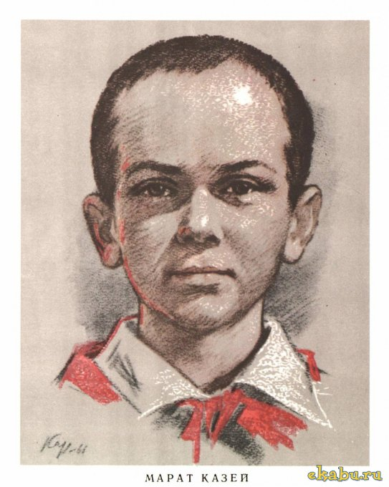

**3. Четверо пионеров-героев были удостоены звания Героя Советского Союза. Кто они?**

**Зина Портнова –** юная партизанка – член подпольной комсомольской молодежной организации «Юные мстители»; разведчица партизанского отряда имени К.Е.Ворошилова на временно оккупированной территории Белоруссии. Активно участвовала в распространении листовок среди населения и диверсиях против немецко-фашистских захватчиков. В 1943 году была арестована, во время допроса Зина бесстрашно схватила пистолет со стола фашистского следователя, застрелила его и еще двух гитлеровцев, пыталась бежать, но была схвачена и зверски замучена.

За проявленный героизм в борьбе с немецко-фашистскими захватчиками Портновой Зине присвоено посмертно звание Героя Советского Союза.

**Леня Голиков –** пионер-герой, рос в деревне Лукино, на берегу реки Поло, что впадает в легендарное Ильмень-озеро. Когда его родное село захватил враг, мальчик ушел к партизанам.

Не раз он ходил в разведку, приносил важные сведения в партизанский отряд. И летели под откос вражеские поезда, машины, рушились мосты, горели вражеские склады…

Был в его жизни бой, который Леня вел один на один с фашистским генералом. Граната, брошенная мальчиком, подбила машину. Из нее выбрался гитлеровец с портфелем в руках и, отстреливаясь, бросился бежать. Леня – за ним. Почти километр преследовал он врага и, наконец, убил его. В портфеле оказались очень важные документы. Штаб партизан немедленно переправил их самолетом в Москву.

Немало было еще боев в его недолгой жизни! И ни разу не дрогнул юный герой, сражавшийся плечом к плечу со взрослыми. Он погиб в 1943 году, когда особенно лютовал враг, почувствовав, что горит под ногами у него земля, что не будет ему пощады.

В 1944 году присвоено звание Героя Советского Союза пионеру-герою Лене Голикову посмертно.

**Марат Казей.** Война обрушилась на белорусскую землю. В деревню, где жил Марат с мамой, Анной Александровной Казей, вошли каратели, многих жителей угнали в рабство. Вскоре Марат узнал, что маму повесили в Минске. Гневом и ненавистью к врагу наполнилось сердце мальчика. Вместе с сестрой, комсомолкой Адой, пионер Марат Казей ушел к партизанам в Станьковский лес. Он стал разведчиком в штабе партизанской бригады. Проникал во вражеские гарнизоны и доставлял командованию ценные сведения. Используя эти данные, партизаны разработали дерзкую операцию и разгромили фашистский гарнизон в городе Дзержинске…

Марат участвовал в боях и неизменно проявлял отвагу, бесстрашие, вместе с опытными подрывниками минировал железную дорогу. Он погиб в бою. Партизаны сражались до последнего патрона, а когда у Марата осталась лишь одна граната, подпустил врагов поближе и взорвал их… и себя. За мужество и отвагу пионер Марат Казей был удостоен звания Героя Советского Союза. В городе Минске юному герою поставлен памятник.

**Валя Котик –** родился 11 февраля 1930 года в селе Хмелевка Шепетовского района Хмельницкой области. Учился в школе №4 города Шепетовки, был признан вожаком пионеров, своих ровесников.

Когда в Шепетовку ворвались фашисты, Валя Котик вместе с друзьями решил бороться с врагом. Ребята собрали на месте боев оружие, которое потом партизаны на возу с сеном переправляли в отряд.

Присмотревшись к мальчику, коммунисты доверили Вале быть связным и разведчиком в своей подпольной организации. Он узнавал расположение вражеских постов, порядок смены караула.

Фашисты наметили карательную операцию против партизан, а Валя, выследив гитлеровского офицера, возглавлявшего карателей, убил его.

Когда в городе начались аресты, Валя вместе с мамой и братом Виктором ушел к партизанам. Пионер, которому только-только исполнилось четырнадцать лет, сражался плечом к плечу со взрослыми, освобождая родную землю. На его счету – шесть вражеских эшелонов, взорванных на пути к фронту. Валя Котик был награжден орденом Отечественной войны 1 степени, медалью «Партизана Отечественной войны» 2 степени. Валя Котик погиб как герой, и Родина посмертно удостоила его званием Героя Советского Союза. Перед школой, в которой учился этот отважный пионер, поставлен памятник.

**5. За операцию по разведке и взрыву ж\д. моста через реку Дрисса к правительственной награде была представлена ленинградская школьница. Кто она?**

**Лара Михеенко.**

За операцию по разведке и взрыву ж\д. моста через реку Дрисса к правительственной награде была представлена ленинградская школьница Лариса Михеенко. Но вручить своей отважной дочери награду Родина не успела… Война отрезала девочку от родного города: летом уехала она на каникулы в Пустошкинский район, а вернуться не сумела - деревню заняли фашисты. Мечтала пионерка вырваться из гитлеровского рабства, пробраться к своим. И однажды ночью с двумя старшими подругами ушла из деревни. В штабе 6-й Калининской бригады командир майор П. В. Рындин вначале оказался принять "таких маленьких": ну какие из них партизаны! Но как же много могут сделать для Родины даже совсем юные ее граждане! Девочкам оказалось под силу то, что не удавалось сильным мужчинам. Переодевшись в лохмотья, ходила Лара по деревням, выведывая, где и как расположены орудия, расставлены часовые, какие немецкие машины движутся по большаку, что за поезда и с каким грузом приходят на станцию Пустошка. Участвовала она и в боевых операциях… Юную партизанку, выданную предателем в деревне Игнатово, фашисты расстреляли. В Указе о награждении Ларисы Михеенко орденом Отечественной войны 1 степени стоит горькое слово: "Посмертно".

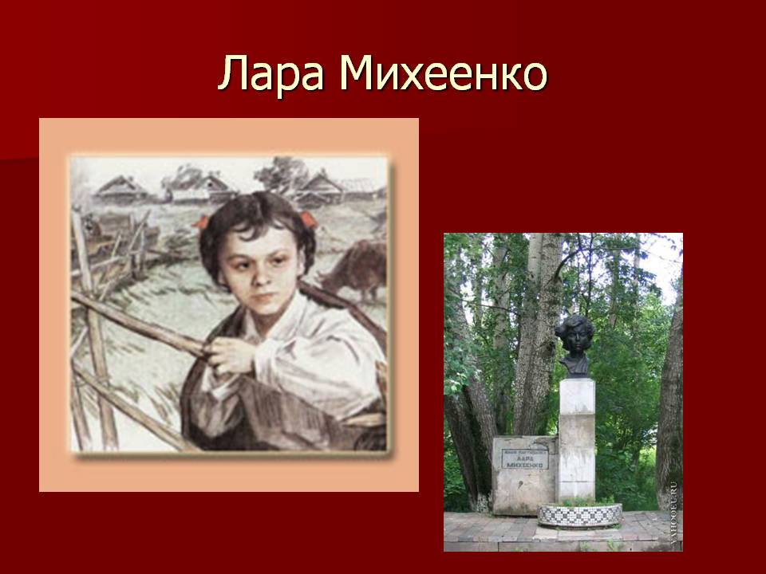

**6. Работая в столовой курсов переподготовки немецких офицеров, по указанию подполья отравила пищу. Во время разбирательств, желая доказать немцам свою непричастность, съела отравленный суп. Чудом осталась жива. Кто она?**

**Зина Портнова.**

Родилась 20 февраля 1926 года в городе Ленинграде в семье рабочего. По национальности белоруска. Окончила 7 классов.

В начале июня 1941 года приехала на школьные каникулы в деревню Зуи, близ станции Оболь Шумилинского района Витебской области. После вторжения гитлеровцев на территорию СССР Зина Портнова оказалась на оккупированной территории. С 1942 года член Обольской подпольной организации «Юные мстители», руководителем которой была будущий Герой Советского Союза Е. С. Зенькова, член комитета организации. В подполье была принята в ВЛКСМ.

Участвовала в распространении листовок среди населения и диверсиях против захватчиков. Работая в столовой курсов переподготовки немецких офицеров, по указанию подполья отравила пищу (погибло более ста офицеров). Во время разбирательств, желая доказать немцам свою непричастность, попробовала отравленный суп. Чудом осталась жива.

С августа 1943 года разведчик партизанского отряда им. К. Е. Ворошилова. В декабре 1943 года, возвращаясь с задания по выяснению причин провала организации «Юные мстители», схвачена в деревне Мостище и опознана некой Анной Храповицкой. На одном из допросов в гестапо деревни Горяны (Белоруссия), схватив со стола пистолет следователя, застрелила его и ещё двух гитлеровцев, пыталась бежать, была схвачена. После пыток расстреляна в тюрьме г. Полоцка (по другой версии — в деревне Горяны ныне Полоцкого района Витебской области Белоруссии).

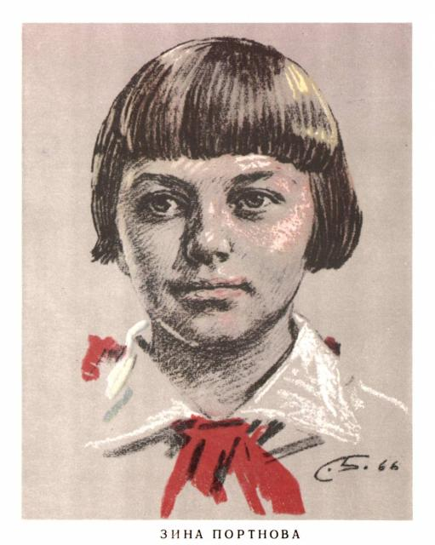

**7. Был в его жизни бой, который он вел один на один с фашистским генералом. Кто этот смелый герой?**

**Лёня Голиков.**

Когда началась ВОВ Лёня уходит в партизанский отряд. Он расклеиваетлистовки, выполняет различные поручения. Был в его жизни бой, который Лёня вёл один на один с фашистским генералом. Граната, брошенная мальчиком, подбила машину. Из неё выбрался гитлеровец с портфелем в руках и, отстреливаясь, бросился бежать. Лёня - за ним. Почти километр преследовал он врага и, наконец, убил его. В портфеле оказались очень важные документы. Штаб партизан немедленно переправил их самолётом в Москву. Немало было ещё боёв в его недолгой жизни. В одном из них он трагически погиб. 2 апреля 1944 года был опубликован приказ о присвоении Лёне Голикову звания Героя Советского Союза.

**8.Кто прошёл свой героический путь борьбы с фашистами в подпольной организации "Николаевский центр"?**

**Витя Хоменко.**

Свой героический путь борьбы с фашистами пионер Витя Хоменко прошел в подпольной организации "Николаевский центр".

...В школе по немецкому у Вити было "отлично", и подпольщики поручили пионеру устроится в офицерскую столовую. Он мыл посуду, случалось, обслуживал офицеров в зале и прислушивался к их разговорам. В пьяных спорах фашисты выбалтывали сведения, которые очень интересовали "Николаевский центр".Быстрого, смышленого мальчишку офицеры стали посылать с поручениями, а вскоре и вовсе сделали посыльным при штабе. Им и в голову не могло прийти, что самые секретные пакеты первыми читали подпольщики на явке...

Вместе с Шурой Кобером Витя получил задание перейти линию фронта, чтобы установить связь с Москвой. В Москве, в штабе партизанского движения, они доложили обстановку и рассказали о том, что наблюдали в пути.

Вернувшись в Николаев, ребята доставили подпольщикам радиопередатчик, взрывчатку, оружие. И снова борьба без страха и колебания. 5 декабря 1942 года были схвачены фашистами и казнены десять подпольщиков. Среди них два мальчика - Шура Кобер и Витя Хоменко. Они жили героями и погибли как герои.

Орденом Отечественной войны 1 степени - посмертно - наградила Родина своего бесстрашного сына. Имя Вити Хоменко носит школа, в которой он учился.

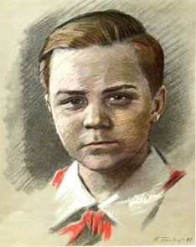

**9.Веселая, смела, любознательная девочка за шесть своих школьных лет была шесть раз награждена книжками с подписью: "За отличную учебу" . Связная партизанского отряда, приносила сведения партизанам, доставлялапродовольствие в партизанский отряд. О ком речь?**

**Галина Комлева.**

Когда началась война, и фашисты приближались к Ленинграду, для подпольной работы в поселке Тарновичи - на юге Ленинградской области - была оставлена вожатая средней школы Анна Петровна Семенова. Для связи с партизанами она подобрала самых надежных своих пионеров, и первой среди них была Галина Комлева. Веселая, смела, любознательная девочка за шесть своих школьных лет была шесть раз награждена книжками с подписью: "За отличную учебу"

Юная связная приносила от партизан задания своей вожатой, а ее донесения переправляла в отряд вместе с хлебом, картошкой, продуктами, которые доставали с большим трудом. Однажды, когда посыльный из партизанского отряда не пришел в срок на место встречи, Галя, полузамерзшая, сама пробралась в отряд, передала донесение и, чуть погревшись, поспешила назад, неся новое задание подпольщикам.

Вместе с комсомолкой Тасей Яковлевой Галя писала листовки и ночью разбрасывала их по поселку. Фашисты выследили, схватили юных подпольщиков. Два месяца держали в гестапо. Жестоко избив, бросали в камеру, а утром снова выводили на допрос. Ничего не сказала врагу Галя, никого не выдала. Юная патриотка была расстреляна.Когда фашисты схватили Галю ей было 14 лет, до этого она полтора года выполняла поручение партизан.

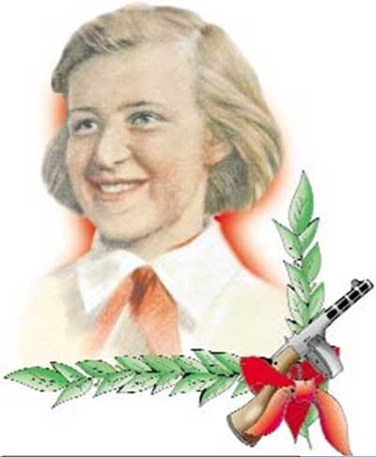

**10. Этот отважный пионер – встретил победу 14 – летним мальчиком. Награждён орденом Славы III степени, Орденом Отечественной войны I степени, медалями «За отвагу» - дважды, «За освобождение Варшавы», «За взятие Берлина», «За победу над Германией» О ком речь?**

**Саня Колесников.**

Санька.Саня. Сан Саныч… Так называли его боевые друзья. А в награждении звучало неизменно гордо и весомо- Александр Александрович Колесников.

Это отважный пионер- а победу он встретил четырнадцатилетним!- награждён орденом Славы 3 степени, орденом отечественной войны 1 степени, медалями «За отвагу»-дважды, «За освобождение Варшавы», « За победу над Германией»…

Сане удавалось то, что казалось не под силу взрослым- добывал разведывательные данные буквально под носом у врага.

Однажды разведчики получили задание взорвать мост. Двое суток вели наблюдение за охраной- не подобраться, казалось, было к мосту. И тогда Саня, прихватив взрывчатку, забрался в ящик под товарняком и, когда поезд приблизился к мосту, поджёг бикфордов шнур. Взрыв сокрушил и состав и мост.

Фашистский катер подобрал мальчика. Саню пытали, распяли на стене. Но разведчики отбили своего юного героя.

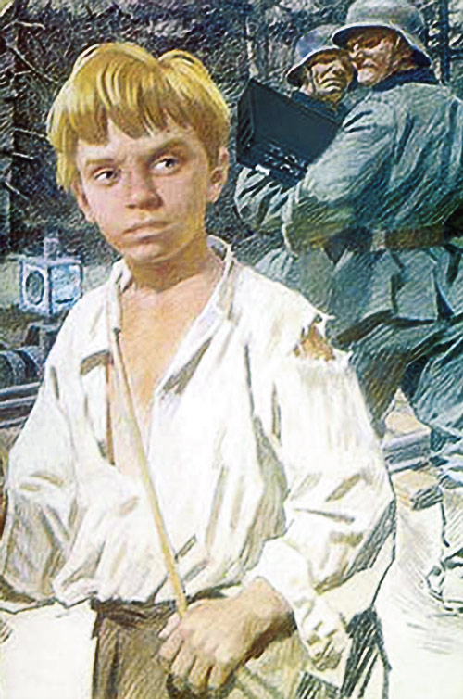

**11.За голову этого партизана фашисты назначили награду, даже не подозревая, что отважный их противник – совсем ещё мальчик. Он сражался рядом со взрослыми до того самого дня, пока родной край не был освобождён от фашистской нечисти, и по праву разделил со взрослыми славу героя – освободителя родной земли. Он награждён орденом Ленина, медалью «Партизану Отечественной войны» I степени. Кто он?**

**Володя Казначеев.**

1941 год… Весной закончил пятый класс. Осенью вступил в партизанский отряд. Когда вместе с сестрой Аней он пришел к партизанам в Клетнянские леса, что на Брянщине, в отряде говорили: "Ну и пополнение!.." Правда, узнав, что они из Соловьяновки, дети Елены Кондратьевны Казначеевой, той, что пекла хлеб для партизан, шутить перестали (Елена Кондратьевна была убита фашистами). В отряде была "партизанская школа". Там обучались будущие минеры, подрывники. Володя на "отлично" усвоил эту науку и вместе со старшими товарищами пустил под откос восемь эшелонов. Приходилось ему, и прикрывать отход группы, гранатами останавливая преследователей… Он был связным; ходил нередко в Клетню, доставляя ценнейшие сведения; дождавшись темноты, расклеивал листовки. От операции к операции становился опытнее, искуснее. За голову партизана Кзаначеева фашисты назначили награду, даже не подозревая, что отважный их противник - совсем еще мальчик. Он сражался рядом со взрослыми до того самого дня, пока родной край не был освобожден от фашистской нечисти, и по праву разделил со взрослыми славу героя - освободителя родной земли. Володя Казначеев награжден орденом Ленина, медалью "Партизану Отечественной войны" 1 степени.

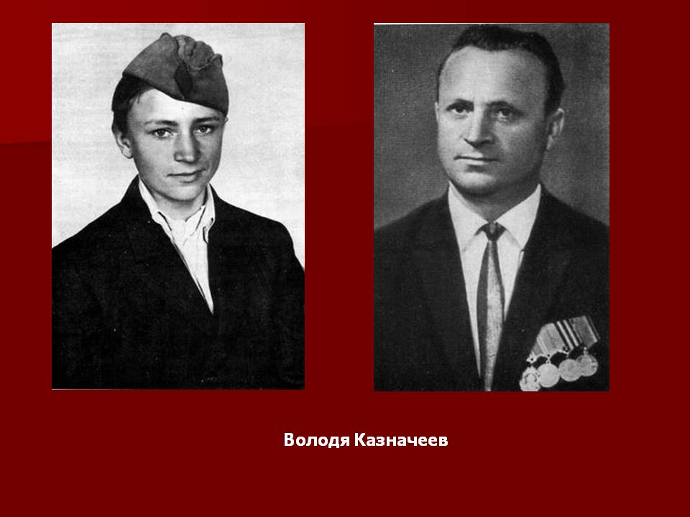

**12.Он, не ведая страха, ходил в атаку рядом с взрослыми. А между боями выпускал газету «Окопная Правда». Писал её от руки, но как ждали бойцы каждого номера, как волновались, читая страстные строки, призывающие к беспощадной, до последней капли крови борьбе с врагом. Кто этот юный герой?**

**Валерий Волков.**

Один из участников партизанского движения, действующего в Севастополе. После смерти отца (убитого фашистами), в 13 лет (по другим данным в 14) становится «сыном полка» 7-ой бригады морской пехоты. Наравне со взрослыми участвует в боевых действиях. Подносит патроны, добывает разведывательные данные, с оружием в руках сдерживает атаки врага. По воспоминаниям однополчан, любил стихи и часто читал боевым товарищам Маяковского. Обладая хорошими литературными данными, редактировал по-своему уникальную рукописную газету-листовку — Окопная правда (опубликована в газете «Правда» 8 февраля 1963 года). В единственном дошедшем до нас 11 выпуске открывается не по возрасту умелым автором. Его строки пропитаны патриотизмом, смелостью, уверенностью в победе и желанием жить. В июле 1942 года, отражая атаку противника, героически погибает, бросив связку гранат под наступающий танк.

Долгое время подвиг Волкова оставался неизвестным. Лишь в середине 60-х его выжившие однополчане Иван Петруненко и Илита Даурова проливают свет на жизнь юного героя. Они и передают упомянутый 11 выпуск «Окопной правды» в руки историкам. В своих воспоминаниях они рассказывают о судьбе Валеры, его характере. Начинаются поиски школы, у которой погиб герой. Благодаря энтузиазму пионеров всего Советского Союза многое удалось восстановить. Нашли и школу, недалеко от которой воевал Волков. Его жизнь, его борьба служат примером героического интернационального мужества советского народа в борьбе за собственную свободу и убеждения.

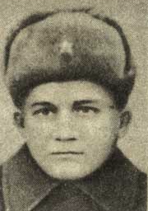

**13. Как назывался партизанский отряд, получивший свою известность благодаря участию в нем пионера, которому было присвоено звание Героя Советского Союза?**

**Леня Голиков** был не просто рядовым партизаном, а бригадным разведчиком **67 отряда 4-й Ленинградской партизанской бригады.** Голиков начинал простым дозорным и наблюдателем, но быстро научился взрывному делу. Всего участвовал в 27 боевых операциях.

**14. Какую помощь в приближении победы оказывали школьники на территории Вологодского района?**

22 июня 1941 года - началась самая страшная в истории нашей страны война - Великая Отечественная. Миллионы граждан Советского Союза встали на защиту Родины, сражаясь на фронте, работая в тылу под лозунгом "Всё для фронта, все для победы!". Свой вклад в победу внесли и пионеры Вологодского района , всеми силами старавшиеся помочь своим отцам и матерям. Конечно же, даже в эти тяжёлые годы, от пионеров ждали успехов в учёбе, но нужды фронты требовали помощи и юных вологжан. Пионеры собирали металлолом, участвовали в сборе дров, лекарственных растений, золы. Объединяясь в тимуровские отряды, они помогали эвакуированным, престарелым людям, семьям бойцов Красной Армии. Для бойцов Красной Армии ребята готовили подарки к праздникам, собирали средства в Фонд обороны, на постройку танковой колонны, боевого самолёта "Юный пионер".

На полях области пионеры отработали тысячи трудодней, занимаясь прополкой, собирая колоски, помогая в уборке овощей, помогая собирать продукты животноводства. Кроме того, пионеры активно занимались военной подготовкой: занимались в рамках всевобуча, учились навыкам противовоздушной и противохимической обороны, санитарному делу.

На первый взгляд скромен вклад пионеров в Победу, но и их труд, их желание помочь Родине, своим родителям, сражавшимся на фронте и в тылу, приблизили великий день - 9 мая 1945 года.